**Информация   
о деятельности администрации  
сельского поселения «Сторожевск»  
 за 2022 год**

|  |  |  |  |
| --- | --- | --- | --- |
|  | Всего на 01.01.2023  (01.01.2022) | В том числе | |
| Мужчины | Женщины |
| 1. Численность населения сельского поселения (по данным социально-экономического паспорта) | 1827 (1900) | 882 (922) | 945 (978) |
| из них: |  |  |  |
| ~ моложе трудоспособного возраста | 338 (358) | 174 (186) | 164 (172) |
| ~ трудоспособного возраста | 965 (1205) | 542 (652) | 423 (553) |
| ~ старше трудоспособного возраста | 524 (337) | 166 (84) | 358 (253) |
| 2. Численность граждан, состоящих на учёте в Центре занятости населения | 13 (15) | 6 (7) | 7(8) |
| 3. Численность граждан, не работающих  и не состоящих на учете в Центре  занятости | 271 (102) | 114 (68) | 157 (34) |
| 4. Родилось | 9 (13) | 4 (4) | 5 (9) |
| 5. Умерло | 40 (33) | 23 (16) | 17 (17) |
| 6. Прибыло | 10 | 7 | 3 |
| 7. Выбыло | 23 | 17 | 16 |

Число хозяйств в сельском поселении на 01.01.2023 (01.01.2022) – 780 (780).  
Число крестьянско-фермерских хозяйств- 0 (0).  
На территории сельского поселения осуществляют свою деятельность   
23 учреждения, 27 индивидуальных предпринимателей, 5 самозанятых граждан.

***Работа с гражданами***

**За 2022 год предоставлено 605 муниципальных услуг,**

**из них: 580 -выдача выписок из похозяйственной книги,**

**3 -присвоение адреса объекту адресации; 22 - выдача выписок из архивных документов.**

**Рассмотрено 5 письменных обращений граждан на темы:**

**очистка дроги от снега, оформление наследства, по вопросам водоотведения, уничтожения борщевика Сосновского, ремонта дорожного покрытия по ул. Интернациональная.**

**Совершено нотариальных**

**действий - 53, из них:**

**выдано доверенностей- 25,**

**заверено подписей- 13,**

**копий документов- 15.**



В соответствии с действующим законодательством администрация сельского поселения осуществляет полномочия по первичному воинскому учету.   
  
На 1 января 2023 г. граждан, состоящих на воинском учете,

составляет 382 человека.  
За 2022 год поставлено на воинский учет – 16 чел;  
- снято с воинского учета – 27 чел.;  
- призвано в армию – 14 чел.;  
- проведено сверок с предприятиями и организациями поселения- 4.

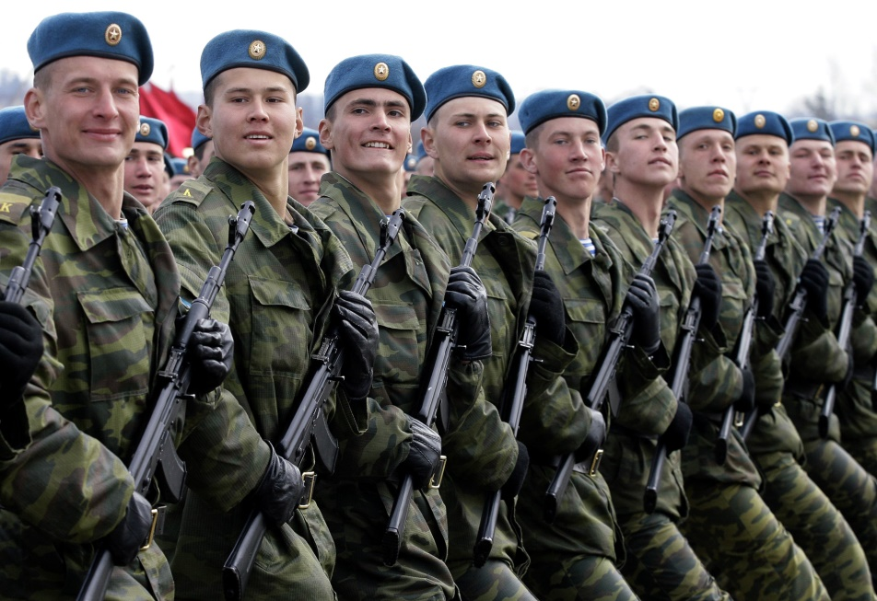

*Работа координационных советов и комиссий   
при администрации сельского поселения «Сторожевск»*

1. Координационный совет в сфере профилактики правонарушений на территории сельского поселения "Сторожевск» (действует с 01.01.2021 года)

В 2022 году проведено 3 заседания.

2. Координационный совет по малому и среднему предпринимательству в администрации сельского поселения «Сторожевск»

В 2022 году проведено 0 заседаний.

3. Комиссия по соблюдению требований к служебному поведению муниципальных служащих и урегулированию конфликта интересов.   
 В 2022 году проведено 2 заседания.

4. Общественная комиссия для организации общественного обсуждения проекта муниципальной программы «Формирование современной городской среды на территории сельского поселения «Сторожевск» на 2018 – 2024 годы», проведения оценки предложений заинтересованных лиц, а также осуществления контроля за реализацией муниципальной программы «Формирование современной городской среды на территории сельского поселения «Сторожевск» на 2018 – 2024 годы» после ее утверждения в установленном порядке

В 2022 году проведено 10 заседаний.

*Нормотворческая работа*

*администрации сельского поселения*

* За 2022 год принято 56 постановлений, 26 распоряжений по основной деятельности, 64 распоряжения по личному составу (50 лет хранения), 42 распоряжения по личному составу (5 лет хранения).
* Направлено в Министерство юстиции Республики Коми для включения в регистр 7 постановлений.
* Проведена антикоррупционная экспертиза 8 проектов постановлений, 2 постановлений.
* В прокуратуру Корткеросского района для проведения правовой и антикоррупционной экспертизы направлено 6 проектов постановлений, 12 постановлений.

*Работа Совета сельского поселения  
 «Сторожевск»*  
  
 В 2022 году проведено 9 заседаний, на которых рассмотрено 26 вопросов.  
Основные вопросы:  
- о внесении изменений в Устав муниципального образования сельского поселения «Сторожевск»;  
- утверждение бюджета сельского поселения «Сторожевск», внесение изменений в бюджет, исполнение бюджета сельского поселения «Сторожевск»;  
- передача и прием части полномочий администрации МО МР «Корткеросский»;  
- о назначении публичных слушаний.  
  
В Министерство юстиции Республики Коми для включения в регистр направлено в 2022 году  
 8 решений Совета.  
Проведена антикоррупционная экспертиза в 2022 году 10 проектов решений Совета,  
 1 решения Совета.  
В прокуратуру Корткеросского района для проведения правовой и антикоррупционной экспертизы направлено в 2022 году 9 проектов решений Совета, 20 решений Совета.  
  
При Совете сельского поселения «Сторожевск» работают три комиссии:  
1. комиссия по бюджету;  
2. комиссия по социальным вопросам;  
3. комиссия по вопросам благоустройства.  
В 2022 году проведено 2 заседания комиссии по бюджету.

|  |  |  |
| --- | --- | --- |
| **Бюджет сельского поселения «Сторожевск» за 2022 год (руб.)** | | |
| **Плановый показатель** | Фактический показатель | Отклонение (+/-) |
| **Доходы** | | |
| **9 431 954,29** | 9 464 240,29, в том числе: |  |
| **Налоговые доходы** | 787 535,26 |  |
| **Госпошлина за совершение нотариальных действий** | 8 550,00 |  |
| **Доход от сдачи в аренду имущества** | 33 407,88 |  |
| **Дотация бюджетам сельским поселениям на выравнивание бюджетной обеспеченности** | 1 469 000,00 |  |
| **Субсидия бюджетам сельских поселений на реализацию программ формирования совр. гор. среды** | 932 530,00 |  |
| **Субсидия бюджетам сельских поселений на обеспечение комплексного развития сельских территорий** | 728 000 ,00 |  |
| **Субвенция бюджетам поселений на выполнение передаваемых полномочий** | 22 786,00 |  |
| **Субвенции бюджетам сельских поселений на осуществление первичного воинского учета** | 205550,00 |  |
| **Прочие межбюджетные трансферты** | 5 254 |  |
| **Невыясненные поступления** | - 150,84 |  |
| **Межбюджетные трансферты, передаваемые СП** | 22 357,29 |  |
| **Прочие поступления** | 143,70 |  |
| **Расходы** | | |
| **9 443 039,75** | 9 430 394,19, в том числе: |  |
| **Членские взносы в Ассоциацию советов по РК** | 8 000,00 |  |
| **Заработная плата** | 4 575 686,66 |  |
| **Услуги по содержанию управленческого аппарата** | 623 172,65 | Коммун. услуги, услуги связи, содерж. здания админ, приобр. канцтов. |
| **Оплата налогов** | 13 790,00 |  |
| **Оплата проезда к месту отдыха и обратно** | 13 382,00 |  |
| **Передача полномочий в Финуправление Корт. р-а** | 115 200,00 |  |
| **Первичная пожарная безопасность** | 532 413,40 |  |
| **Оплата кадастровых работ** | 12 000,00 |  |
| **Расходы на содержание аавтомобиля** | 106 309,12 |  |
| **Благоустройство села** | 217 090,79 |  |
| **Оплата за вывоз ТКО** | 22 159,31 | ТКО вывозится с муниципальных кладбищ |
| **Оплата услуг за электроэнергию на уличн. осв.** | 468 877,89 |  |
| **Оплата услуг за зимнюю очистку тер-и села от снега** | 358 000,00 |  |
| **Жилищно-коммунальное хозяйство** | 220 181,05 | Испол. листы МКД за прошлые периоды за теплоэнергию, ремонт и содержание жилых помещений |
| **Муниципальная пенсия** | 127 987,32 |  |
| **Реализация проектов** | 2 016 144 | В рамках программы «Формирование современной городской среды» – 1  036 144,00  В рамках программы «Устойчивое развитие сельских территорий» – 980 000,00 |

*Обеспечение мер пожарной безопасности*  
С 2015 года особое внимание было уделено мерам пожарной безопасности села, так в 2022 году выполнено строительство и ведено в эксплуатацию 2 дополнительных источника водоснабжения (пожводоема)  
по ул. Октябрьская и по ул. Совхозная, отремонтировано 3 источника водоснабжения

По итогам 8 лет  
 введено в эксплуатацию дополнительно 14 пожарных водоемов, произведен ремонт 21 пожарного водоема, обновлены и установлены информационные знаки на все источники пожарного водоснабжения села.

План на 2023 год  
 – строительство 1 и ремонт 2 источников водоснабжения

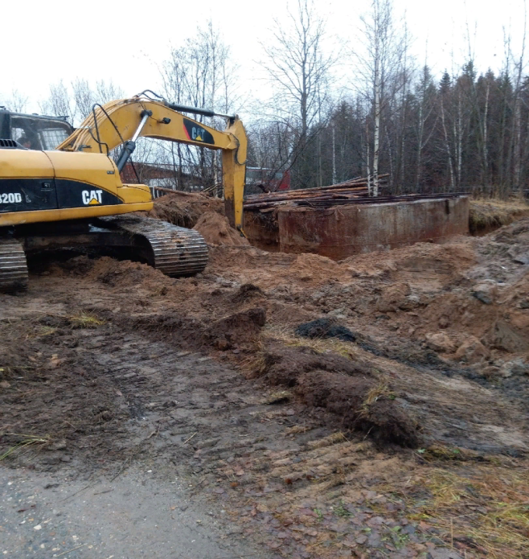 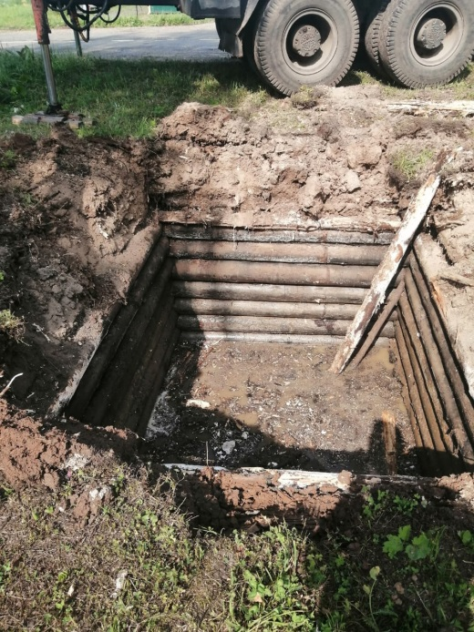

Благоустройство села

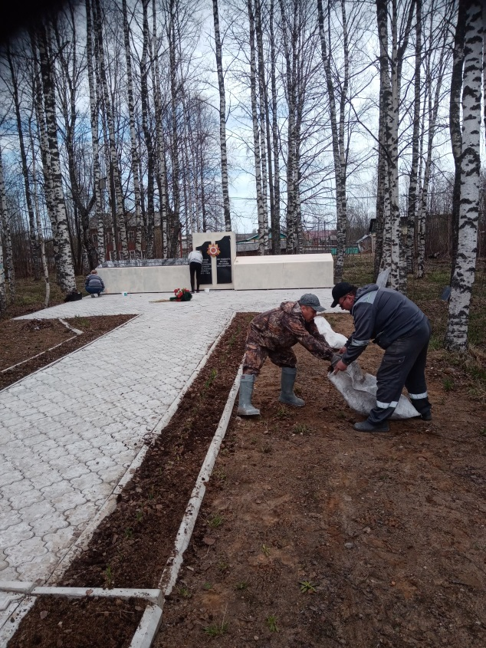 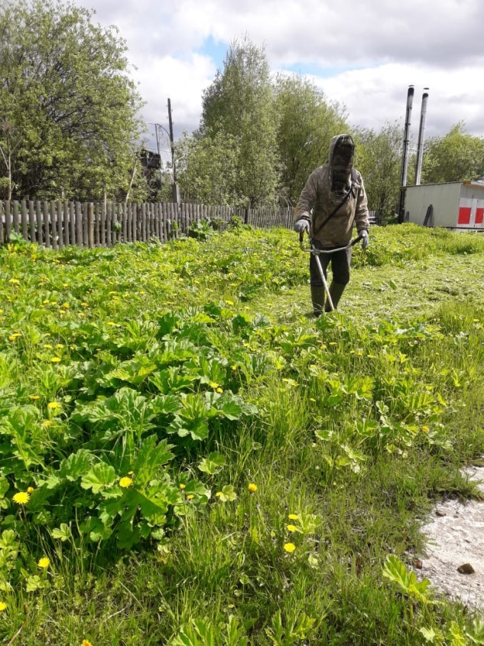

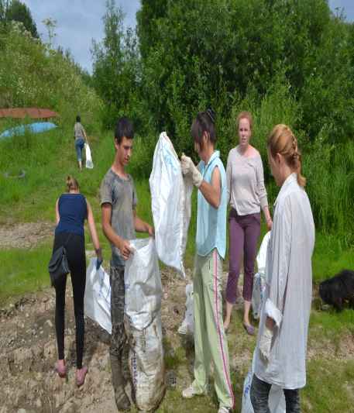

***Реализация проектов в 2022 году***\* проект «Проезд по ул. Полевая от дома № 16 до дома № 26» (1 этап)   
(сумма проекта – 1 036 144, 67 руб.)  
* проект «Капитальный ремонт автомобильной дороги по ул. Садовая (подъезд № 2 к больнице)»  
(сумма проекта – 1 219 250, 00 руб., вклад граждан составил 8 200 руб., вклад юр.л. 1 000 руб. )  
* проект «Обустройство площадок накопления ТКО»  
(сумма проекта – 1 040 000, 00 руб.)  
  
**ОБЩАЯ СУММА реализованных проектов в 2022 году составила 3 295 394 руб. 67 коп.  
  
План на 2023 год:**\* проект «Проезд по ул. Полевая от дома № 16 до дома № 26» (2 этап)   
(сумма проекта – 1 094 065, 00 руб.)  
* проект «Благоустройство территории муниципального кладбища»   
(сумма проекта –900 100,00 руб.)  
* проект «Ремонт улично-дорожной сети по пер. Школьный»   
(сумма проекта –2 158 971,56 руб.)  
**ОБЩАЯ СУММА проектов в 2023 году составит 4 153 136 руб. 56 коп.**

***Благотворительность и иная общественная работа***Администрация села с 2019 года активно начала взаимодействовать   
с благотворительными фондами «Новая жизнь» и «Сила жизни»  
В 2022 году совместно с фондами была организована следующая работа:  
- вручены 5 социальных пакета с продуктами питания людям старшего поколения, нуждающихся в помощи  
- организован выездное театральное мероприятие на базе МОУ «Сторожевская СОШ» для всех учащихся  
- организована благотворительная раздача одежды и предметов быта   
с активными жителями села совместно направлено свыше 23 посылок для участников СВО   
(медикаменты, продукты, одежда, предметы личной гигиены)  
с Советом ветеранов Корткеросского района организован капитальный ремонт 3 жилых домов жителей села   
со статусом «Дети войны» и «Труженик тыла»

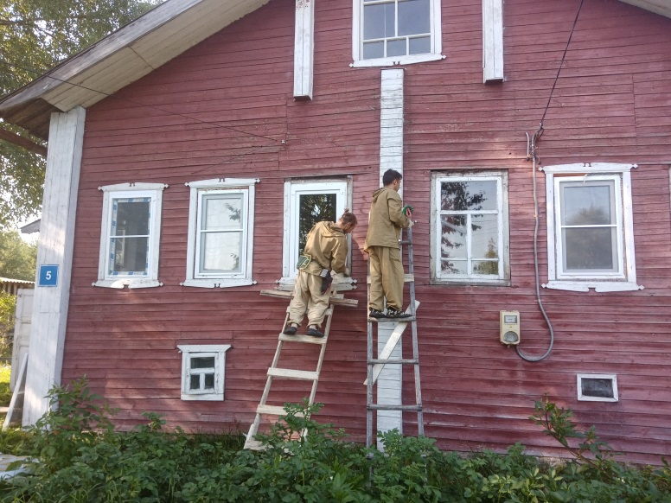 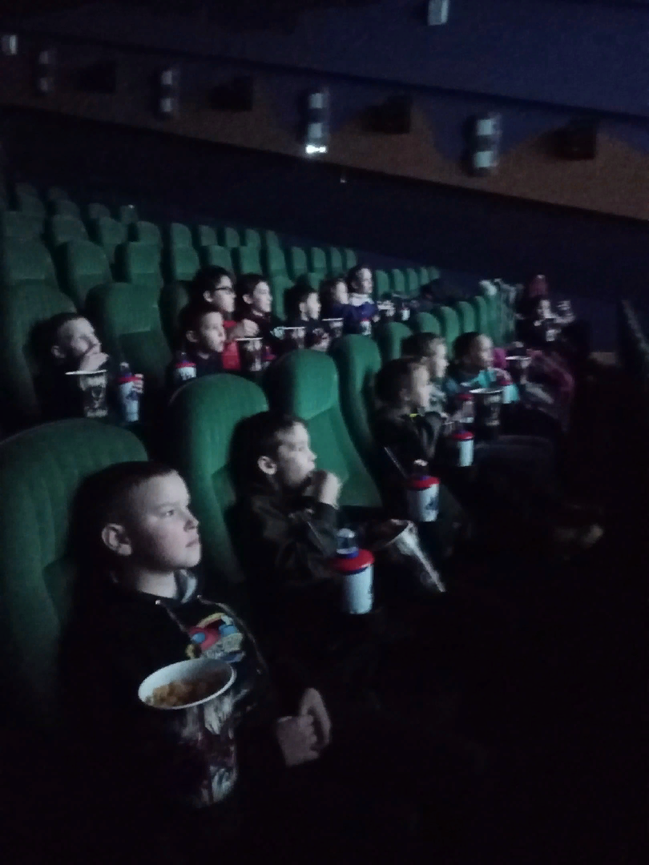

СПАСИБО ЗА ВНИМАНИЕ!